|  |  |
| --- | --- |
|  | **Министерство науки и высшего образования Российской Федерации Федеральное государственное бюджетное образовательное учреждение высшего образования**  **«Московский государственный технический университет имени Н.Э. Баумана**  **(национальный исследовательский университет)» (МГТУ им. Н.Э. Баумана)** |

ФАКУЛЬТЕТ Информатика и системы управления

КАФЕДРА Системы обработки информации и управления

**Лабораторная работа №1**

**По курсу «Электротехника»**

Цепи постоянного тока

*Вариант 60.*

Подготовил:

Студент группы ИУ5-35Б

Коновалов Илья

Проверил:

Белодедов М.В.

*2022 г.*

Полученное задание:

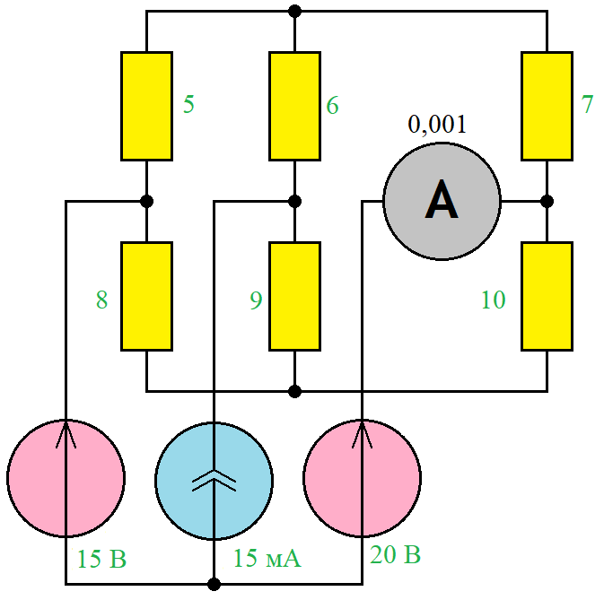

Необходимо выбрать проводник, имеющий нулевой потенциал, поэтому выбираем таким проводником проводник, соединяющий отрицательные клеммы источника тока *I* и источников напряжения *E*1 и *E*2.

Введем обозначения:

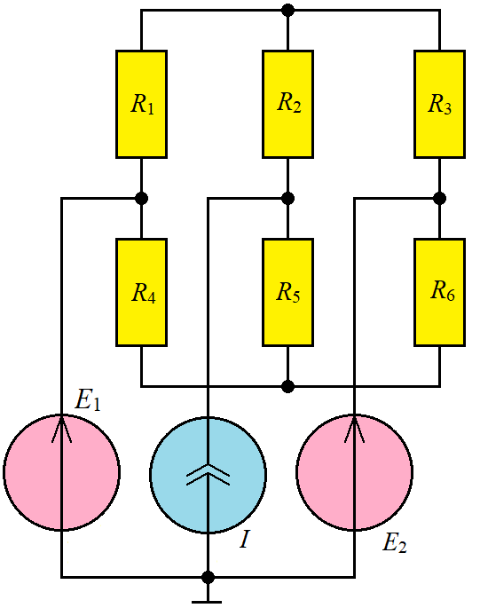

*E*1 = 15 В;

*E*2 = 20 В;

*I* = 15 мА;

*R*1 = 5 Ом;

*R*2 = 6 Ом;

*R*3 = 7 Ом;

*R*4 = 8 Ом

*R*5 = 9 Ом

*R*6 = 10 Ом.

Описание схемы:

Схема состоит из двух источников напряжения *E*1, *E*2 и источника тока *I*, их отрицательные клеммы соединены между собой. Положительная клемма источника напряжения *E*1 соединена с первыми клеммами резисторов *R*1 и *R*4. Положительная клемма источника напряжения *E*2 соединена с первыми клеммами резистора *R*3 и *R*6. Положительная клемма источника тока *I* соединена с первыми клеммами резисторов *R*2 и *R*5. Причем, вторые клеммы резисторов *R*1, *R*2 и *R*3 соединены между собой. Вторые клеммы резисторов *R*4, *R*5 и *R*6 также соединены.

Требуется определить силу тока, протекающего по кабелю от положительной клеммы источника напряжения *E*2 к клемме, соединяющей резисторы *R*3 и *R*6.

Найдем *I*Теор при помощи мультиметра с внутренним сопротивлением = 0 Ом в программе Multisim.

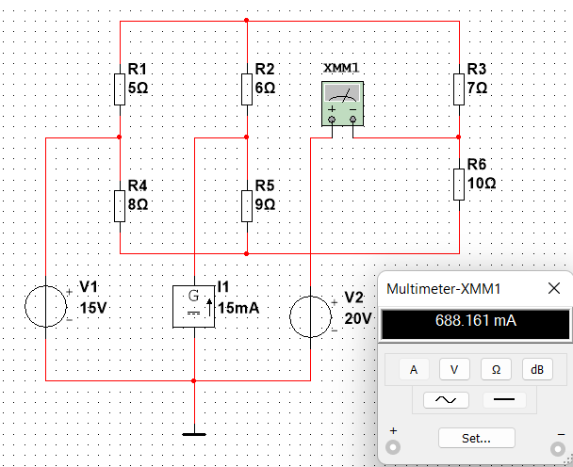

$$I_{теор}=688,161 мА$$

Заменим все источники тока на разрывы, а все источники напряжения – на отрезки проводников, как это изображено на рисунке:

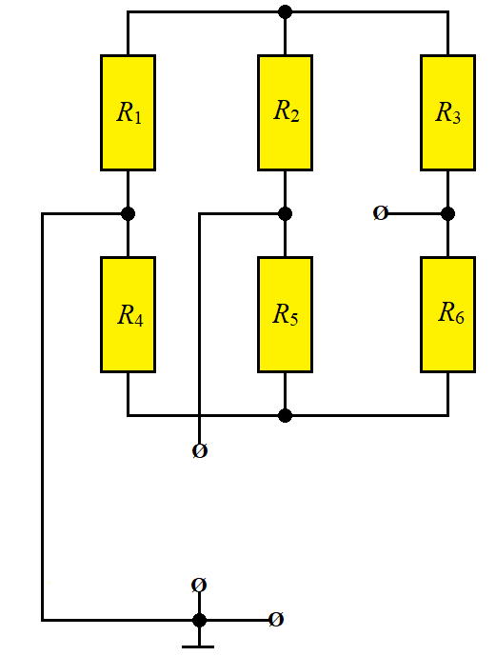

Сопротивление схемы относительно точек подключения амперметра равно:

$$\frac{1}{r}=\frac{1}{R_{1}+R_{3}}+\frac{1}{R_{4}+R_{6}}=\frac{1}{12}+\frac{1}{18}=\frac{36}{5}$$

*r* = 7,2 Ом.

Относительная погрешность измерения:

ε = $\frac{R_{амперметра}}{r}=\frac{0,001}{7,2}=0,000138$

Теоретически возможная погрешность измерения:

Δ0 = = 138 × 10−6 × 688,161 мА = 0,000095 А.

Процедура измерения:

Схема была собрана в программе-симуляторе Multisim.

Для измерения использовался мультиметр с внутренним сопротивлением 1 мОм.

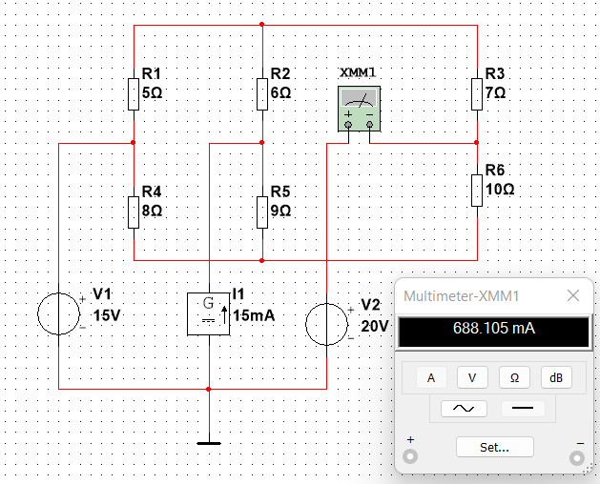

Показания амперметра: 688,105 мА.

Погрешность измерения:

Δ = Iтеор. – Iизмер. = 688,161 мА – 688,105 мА = 0,056 мА = 0,000056 А.

Δ0 > Δ

Погрешность измерения Δ не превышает теоретически возможную погрешность измерения Δ0 = 0,000095 А.